Муниципальное образовательное учреждение
Верх-Майзасская основная общеобразовательная школа

Урок литературы
в 6 классе
учителя русского языка и литературы
второй квалификационной категории
Кириенко Ирины Александровны

2010-2011 уч.год

Тема:

«В глубине всякой души есть своя земля». Духовный мир героев романа А.С. Пушкина «Дубровский».

Цели:
- помочь учащимся увидеть внутренний мир героев Пушкина;
- найти нравственную точку опоры в борьбе со злом;
- увидеть «землю» в глубине всякой души;
- развивать коммуникативные навыки, связную монологическую речь, навыки работы с текстом;
- воспитывать внимательного, творческого читателя.

Эпиграф к уроку:
«Уклонись от зла
и сотвори добро»
Ход урока.

- Организационный момент. Создание эмоционального настроя.
Учитель: Здравствуйте, ребята. Сегодня у нас еще одна незабываемая встреча с А.С.Пушкиным. Каждая встреча с ним неповторима, потому что он всегда разный. Сегодня с нами Пушкин – прозаик. На столах у вас его роман «Дубровский», (приложение 1) а в разговоре ключевая фраза: «Точность и краткость – вот первые достоинства прозы, а она требует мыслей, мыслей…» (А.С.Пушкин). Значит, сегодня на уроке мы будем много размышлять, анализировать, делать выводы. Итак, соберемся с мыслями и отправимся в путь по страницам романа «Дубровский». Человеку, идущему по дороге жизни, очень часто приходится останавливаться на распутье.
Как вы понимаете это слово?
Наглядное пособие: репродукция картины Васнецова «Рыцарь на распутье» (приложение 2) с надписью:
Проблема выбора
Между чем приходится в жизни выбирать? ( Дети отвечают. Учитель обобщает)
Между добром и злом. Как сделать правильный выбор? Герои Пушкина помогут нам его сделать. Перед каждым из них стоял такой выбор. Тема сегодняшнего урока ««В глубине всякой души есть своя земля». Это русская пословица. А мы знаем, что в пословицах заключена мудрость народная.
Как вы понимаете ее смысл? Эпиграф к уроку взят из Библии : «Уклонись от зла и сотвори добро». Объясните значение этих слов? В конце урока мы должны понять, как эти слова относятся к героям романа и к каждому из нас.
- Работа над темой урока
Чтобы все это понять и осознать, мы сегодня должны пройти три дороги.
Дорога первая «Зло – начало всей цепи событий».
Много зла есть в жизни человека. Много его и на пути героев романа. Опираясь на предложенные цитаты, объясните, каких героев коснулось зло, стоявшее в начале всей цепи событий. Посмотрим, кто оказался внимательным читателем.
Карточки с цитатами.
- «…батюшка скончался»
- «…будущее для него являлось покрытым грозными тучами»
- «…до сна ли нам.…До чего мы дожили, кто бы подумал?»
- «…кровля рухнула, и крики утихли».
- «Она… все еще не могла поверить, что жизнь ее была навеки скована».
- «…выстрел был удачен: одному оторвало голову, двое были ранены»
Итак, зло – начало всей цепи событий в романе. Что лежит в основе зла? Проверим ваши домашние исследования: как зависит поведение героя от его социального положения и материального состояния.

 | Социальное положение | Материальное состояние | Ведущее чувство, подтолкнувшее к недоброму поведению.
Дубровский Андрей Гаврилович | Дворянин | Беден | Зависть, гордыня
Троекуров Кирила Петрович | Дворянин | Богат | Вседозволенность. Распущенность. Самодурство.
Князь Верейский | Дворянин | Богат | Эгоизм, черствость
Дубровский Владимир | Дворянин | Беден | Месть, ненависть, отчаяние.
Архип - кузнец | Крепостной крестьянин | Неимущий | Преданность барину, месть

Вывод: в основе недобрых поступков лежит не социальное положение, не материальное состояние, а человеческие качества, присущие всем слоям населения, поэтому события, последовавшие за ссорой соседей, коснулись практически всех.
На доске «Словарь урока»: зависть, гордыня, вседозволенность, распущенность, самодурство, эгоизм, черствость, месть, ненависть.
Объясните значение этих слов.
- А почему именно на эти слова мы обратили внимание? Потому что они обозначают те чувства человека, которые не позволяют человеку, стоящему на распутье, сделать правильный выбор, остановить зло в самом начале. А ведь не секрет, что зло, не пресеченное сразу, разгорается с большей силой. Обратите внимание на эту схему рисунков – символов. Постараемся объяснить значение этих символов. (приложение 3)

- Спички – символ неожиданно вспыхнувшей ссоры между Дубровским и Троекуровым;
- Перо и чернильница – символ продолжения неприятной истории: обмен между помещиками недобрыми письмами ; начало судебных тяжб, отчаяние и ненависть Дубровского в зале суда (чернильницу он бросает в судебного заседателя);
- Топор – символ разрастания зла. Топор мы видим в руках Архипа-кузнеца;
- Пламя – символ ссоры, превратившейся в неуправляемую стихию: горит дом Дубровских, погибают заседатели, беду нельзя остановить;
- Замок – символ несвободы и безысходности: под замком оказываются заседатели (потому они и погибли), под замком держит Троекуров свою дочь Машу; Владимир Дубровский тоже находится заложником ситуации: у него нет ни свободы, ни возможности жить так, как он хочет;
- Ружье – символ зла: оно оказывается в руках у Дефоржа, когда тот защищается от медведя; ружья в руках «разбойников» Дубровского;
- Вопросительный знак – последний символ на схеме. Зло не пресеченное сразу, разгорелось. Дальнейшее развитие событий нам не совсем понятно
Не будем забывать слова Пушкина, что проза «требует мыслей, мыслей…». Давайте подумаем, пытаются ли наши герои противостоять злу?
Дорога вторая «Не будь побежден злом»
В глубине всякой души есть своя земля… Эти слова приходят на ум, когда читаешь страницы романа. Например, Архип-кузнец. Прочитайте выразительно эпизод из главы 6 со слов «Поднялся ветер…» до «Полуобгорелый кузнец с своей добычей полез вниз». Как вы думаете, есть «земля», есть ли что-то доброе в душе кузнеца? А в душе Троекурова? Выстроим лестницу мыслей героя и поймем, какие чувства борются в его душе. (Работа по тексту) «внезапное сумасшествие Дубровского… отравило его торжество» , «желание мести завлекло его слишком далеко, совесть его роптала», «победа не радовала его сердца», «противоположные чувства наполнили его душу», «последние (чувства более благородные) наконец восторжествовали», «он решил помириться, уничтожить следы ссоры» Но «лицо его стало мрачнее ночи, он с презрением улыбнулся». Кирила Петрович попытался уклониться от зла, но у него ничего не вышло. Слишком глубоко ушла «земля», росточки добра не смогли пробиться сквозь толщу гордыни и спеси. Может, это получится у молодых героев? Дадим характеристику Владимиру Дубровскому.
Бедный дворянин, разбойник, любит, благороден, одержим местью, страдает. Фраза, в которой заключена жизненная позиция – «Никогда злодейство не будет совершено во имя ваше».
Выразительное чтение эпизода «В церкви» глава 5. Какие слова самые важные? ( « Он не плакал, не молился, но лицо его было страшно»). Как изменилась позиция Дубровского? Заполните схему
Путь Дубровского
«…он не плакал, не молился, но лицо его было страшно…» гл.5
« я отказался от мщения, как от безумства» гл.12.

Значит. В его душе есть «земля». Что же было истоками добра в нем?

- Дом- именно здесь все самое дорогое для Владимира Дубровского;
(Приложение 4)
- Портрет матери – глядя на портрет, он вспоминает о самой светлой поре в его жизни – детстве, (приложение 5)
именно портрет заставляет Владимира в полной мере осознать случившееся;
- Письма – перебирая письма матери отцу, герой переживает душевное волнение, теплеет его душа; (приложение 6)
- Свеча – при ней молилась няня Владимира, а значит, именно в этом символе воплощено все правильное и доброе; (приложение 7)
- Белое платье – оно мелькает среди берез в усадьбе Троекурова, в белом плате изображена мать на портрете, белое платье Маши, мелькнувшее между стволов деревьев, останавливает желание Дубровского отомстить Троекурову. (приложение 8)
- Сердце – символ любви, именно им движим герой, именно оно спасает его от зла и ненависти. (приложение 9)
Зло не победило. В сердце Владимира есть «земля». Из чего же состоит «земля» его души? Опять «Словарь урока». Это родительский дом, семья, преданность близких людей (няни, крестьян). Это ответственность перед людьми, которым он нужен, любовь, благородство.
Пусть нравственные ориентиры, благодаря которым Владимир Дубровский удалился от зла, помогут и вам на вашем жизненном пути.
Однако, важно не только удалиться от зла, но и сотворить добро.
Дорога третья: «Уклонись от зла и сотвори благо».
Именно так звучит эпиграф к нашему уроку.
Смог ли Дубровский справиться с этой задачей? Да, он отказался от мщения, но блага не сотворил. В главе 19 есть такие строки «Дубровский подошел к офицеру, приставил к его груди пистолет и выстрелил…»
Кто из героев не причиняет никому зла? (Маша). Какой честный и правильный поступок она совершает?
Чтение эпизода гл. 18 «Это Дубровский…» до «Пустите нас…»
Почему так поступила Маша? Потому что в ее душе есть «земля»: доброта, честность, порядочность, ответственность перед другими. Даже любовью она жертвует, чтобы не нарушить законы чести, по которым она живет.
- Подведение итогов урока.
Что вы должны уяснить для себя на сегодняшнем уроке? Вы с каждым годом взрослеете, вступаете на большую дорогу жизни. Вам не раз придется оказаться на распутье. Если возникнет такая ситуация, вспомните героев А.С.Пушкина из романа «Дубровский». Старайтесь не оступиться, не потерять свою «землю». Будьте чистыми и честными, добрыми. Как Маша Троекурова. Мы восхищаемся героиней, но видим, что она несчастна. Почему? Потому что и через два века после Пушкина люди ищут свои ориентиры в борьбе со злом, по-прежнему пытаются сохранить ту «землю», что есть в глубине всякой души.

- Домашнее задание.
Написать сочинение-миниатюру на тему: «Каким я вижу будущее Дубровского»?

Литература
Полухина В.П. Читаем, думаем, спорим: дидактические материалы по литературе, 6 класс. – Просвещение 2009 год.
Полухина В. П. Литература: 6 класс: Методические советы - М.: Просвещение, 2003 год
Турьянская Б. И., Холодкова Л.А. и др. Литература в 6 классе: Урок за уроком - М.: ООО «ТИД «Русское слово - РС», 2004 год,
В. Н. Пташкина и др. Литература 5-9 класс. Активные методы обучения. Учитель, 2007 год.

Приложение 1.

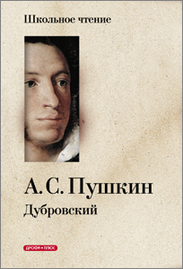

Приложение 2.

Проблема выбора

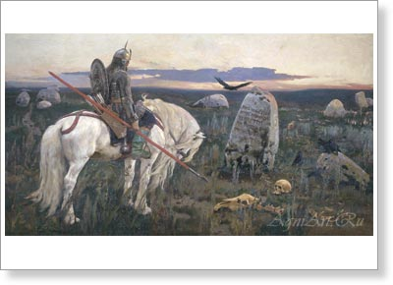

Приложение 3

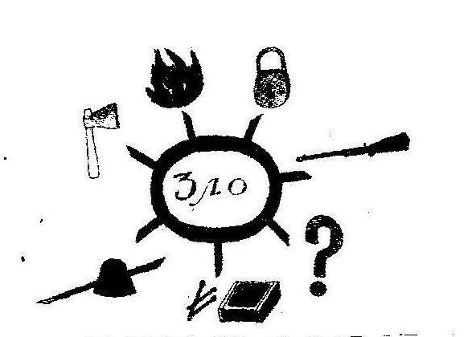

Приложение 4

Приложение 5

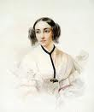

Приложение 6

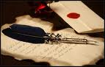

Приложение 7

Приложение 8

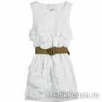

Приложение 9

